Bratislavský samosprávny kraj i napriek tomu, že na Slovensku dosiaľ nebol potvrdený žiadny prípad koronavírusu (COVID-19) dôrazne apeluje na obyvateľov, aby nepodceňovali riziko a zabezpečili potrebné preventívne opatrenia, ktoré pomôžu znížiť riziko nákazy ľudí pred týmto nebezpečným vírusom.
Pre mestá a obce v Bratislavskom kraji zriadili osobitnú internetovú stránku, kde na jednom mieste nájdete všetky potrebné informácie: čo to je koronavírus, aké sú príznaky, kto je riziková skupina, ako znížiť riziko nákazy. Nechýbajú ani informácie o aktuálnej situácii. Adresa internetovej stránky je bratislavskykraj.sk/koronavirus
Osobitnú pozornosť venujú školám, zariadeniam sociálnych služieb a kultúrnym zariadeniam.
V prípade, akékoľvek otázok, neváhajte BSK kontaktovať.
Ďakujem, že nepodceňujete toto riziko.

Koronavírus: Ako znížiť riziko nákazy?
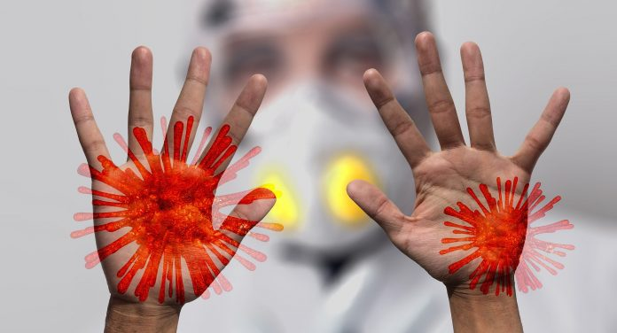
Aj keď na Slovensku zatiaľ nebol potvrdený žiadny prípad koronavírusu, opatrnosti nikdy nie je dosť. Ak chcete znížiť riziko nákazy, odporúčame dodržiavať nasledovné preventívne opatrenia.
- často si umývajte ruky mydlom a vodou, najmenej po dobu 20 sekúnd. Môžete použiť dezinfekčný prostriedok na ruky na báze alkoholu,
- očí, nosa a úst sa nedotýkajte neumytými rukami,
- zakrývajte si nos a ústa pri kašľaní a kýchaní jednorazovou papierovou vreckovkou a následne ju zahoďte do koša,
- vyhýbajte sa blízkemu kontaktu s ľuďmi, ktorí javia príznaky nádchy alebo chrípky,
- ak ste chorý, liečte sa doma,
- zabráňte nechránenému kontaktu s divými alebo hospodárskymi zvieratami,
- 14 dní od príchodu z oblasti postihnutej novým koronavírusom je potrebné kontrolovať svoj zdravotný stav (horúčka, kašeľ, bolesť hrdla, dýchavičnosť),
- v prípade klinických príznakov po návrate je potrebné vyhľadať
- lekára a informovať ho o cestovateľskej anamnéze.

KONTAKTY
Úrad verejného zdravotníctva Slovenskej republiky
0917 222 682, novykoronavirus@uvzsr.sk
Regionálny úrad verejného zdravotníctva so sídlom v Bratislave
0917 426 075

